Ситуация:

Не проводится документ увольнения

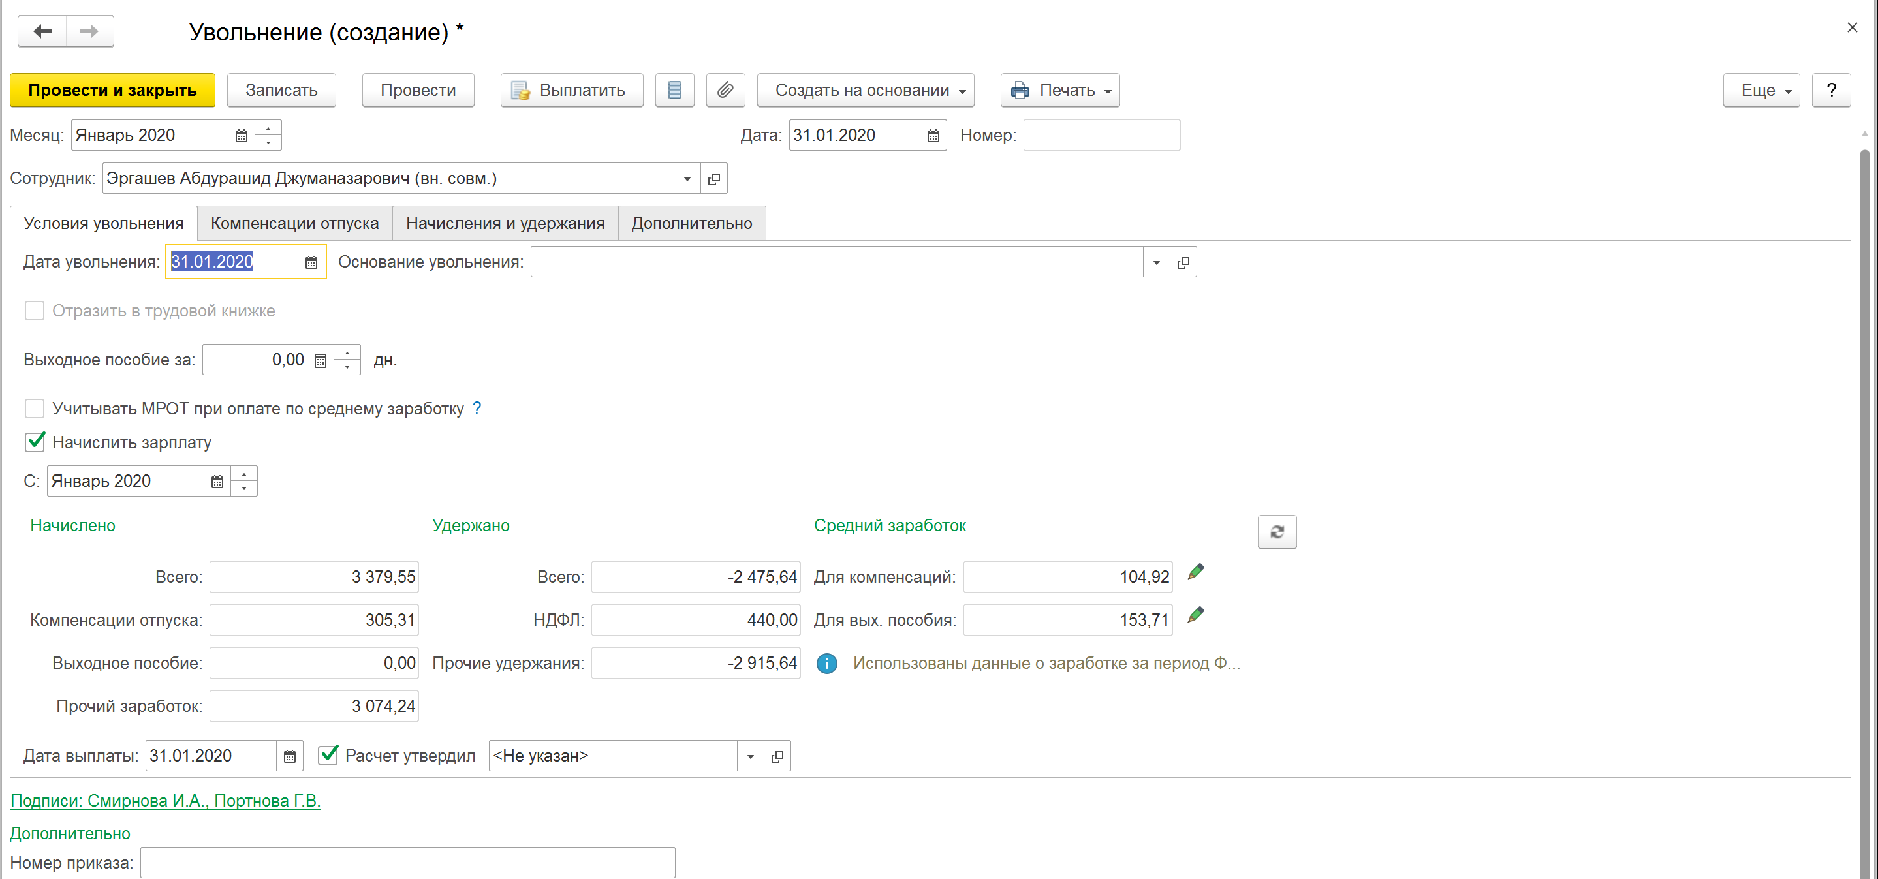

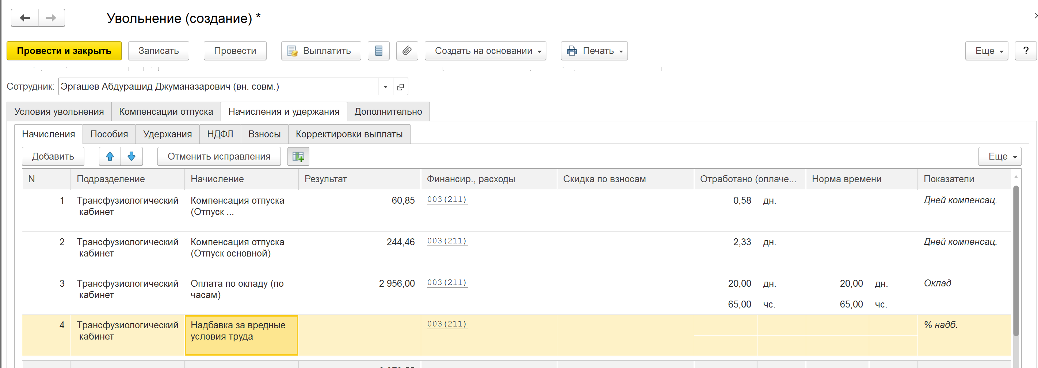

Выводит сообщение:

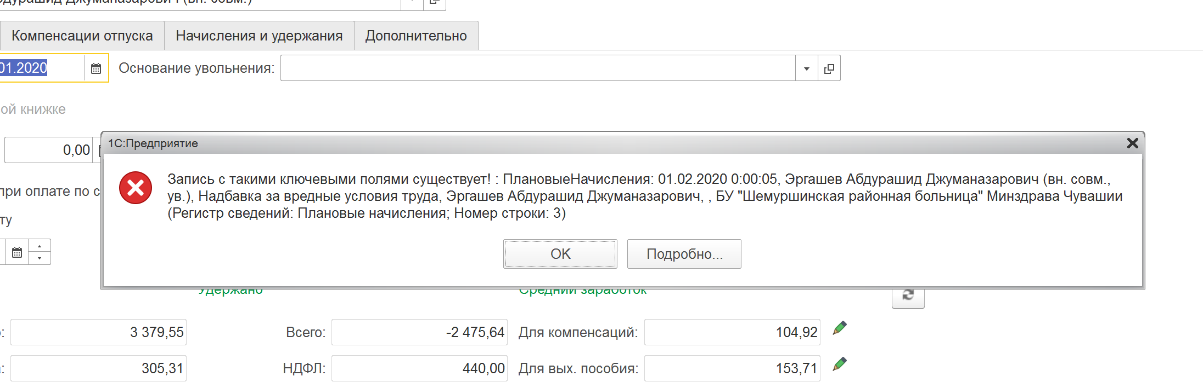

Смотрим регистр «ПлановыйФОТ»

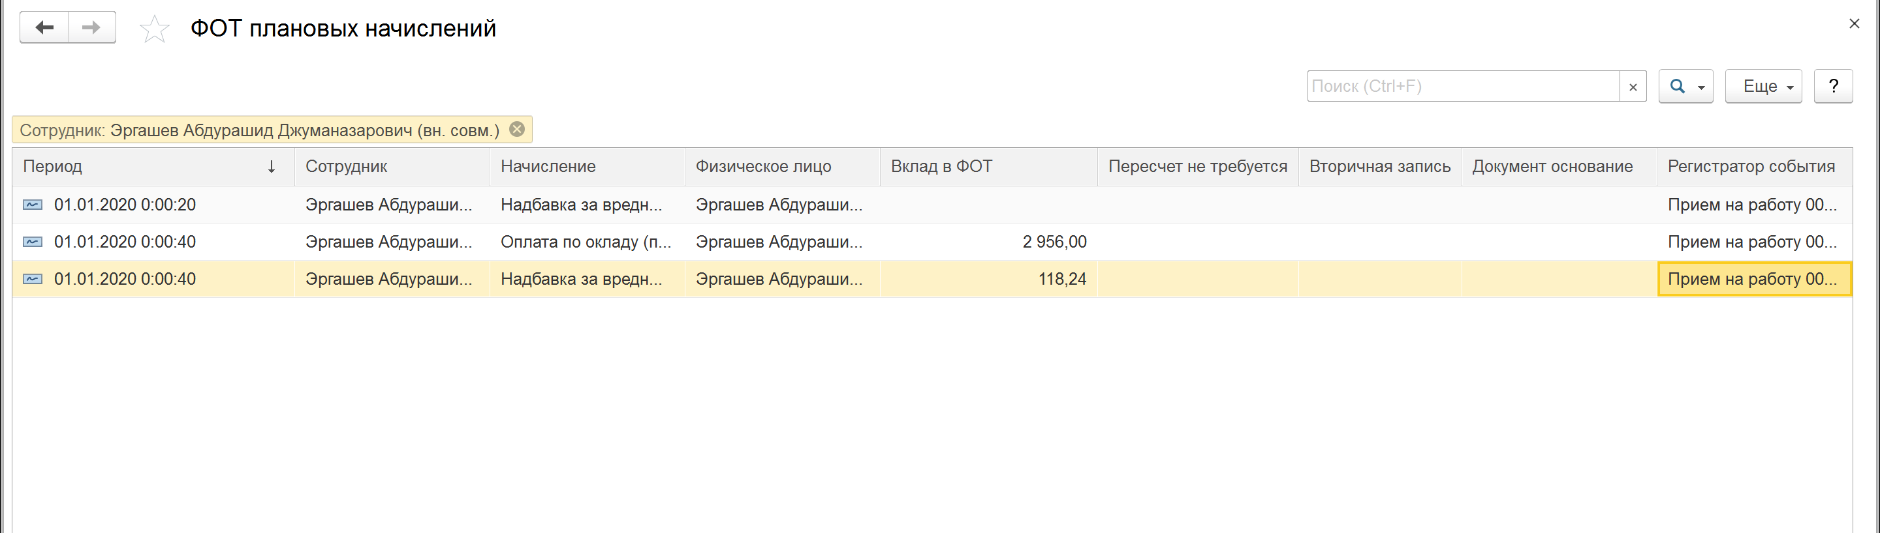

Заходим в регистратор строки, где вклад в фот пустой и перепроводим. Получаем

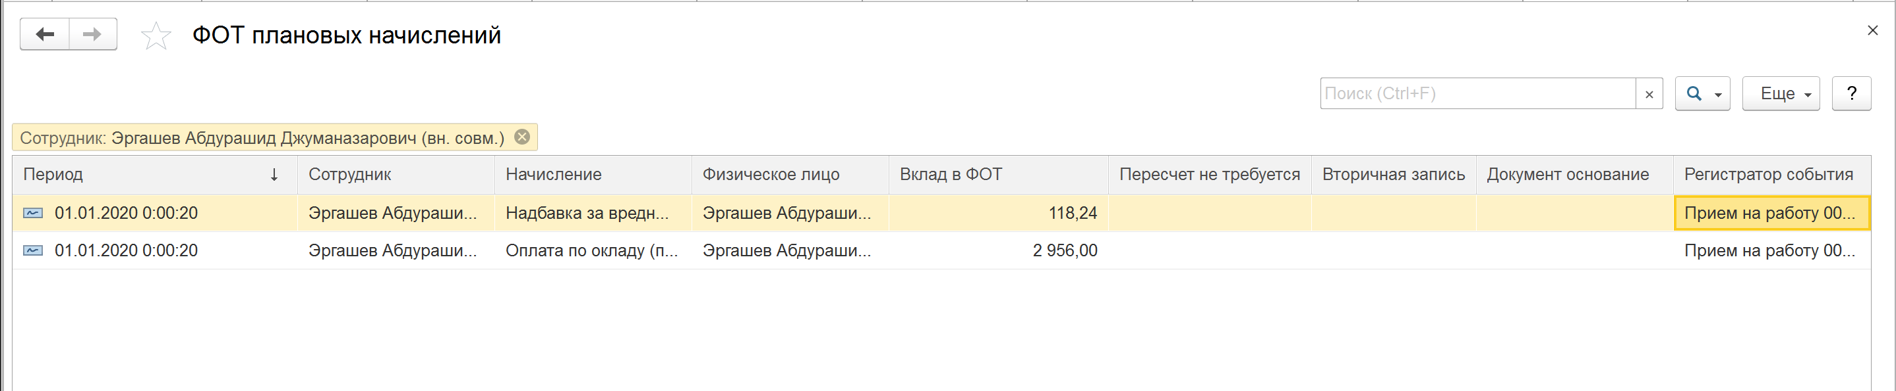

После этого документ проведется

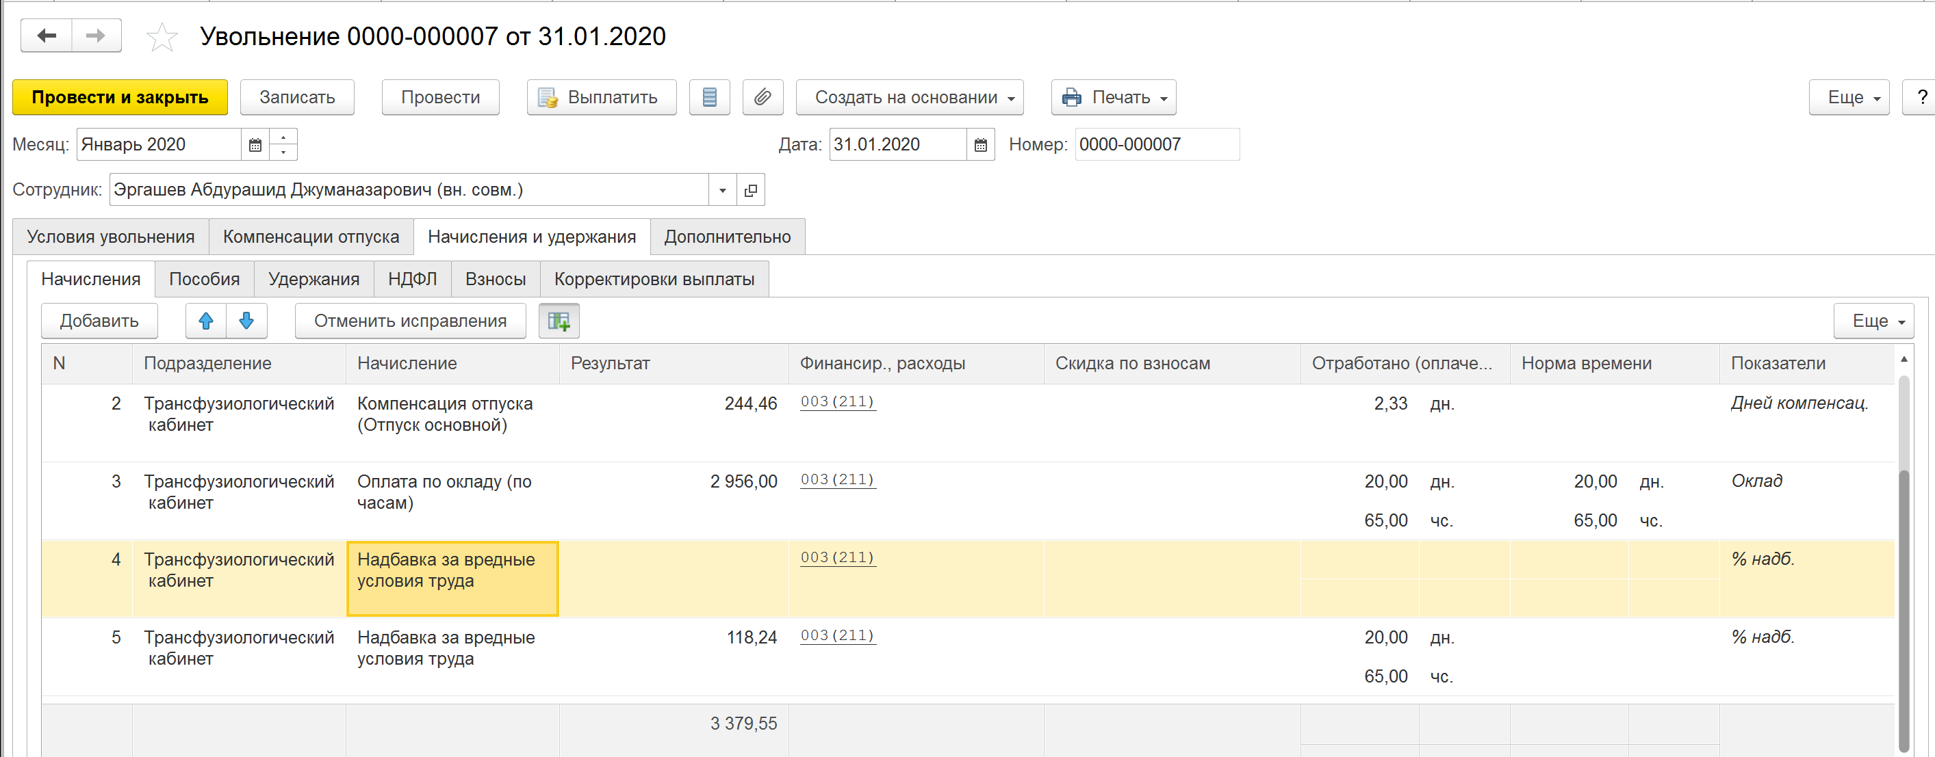

Сделаем тоже самое во фреше

Идем в Универсальный отчет

Формируем его по сотруднику и

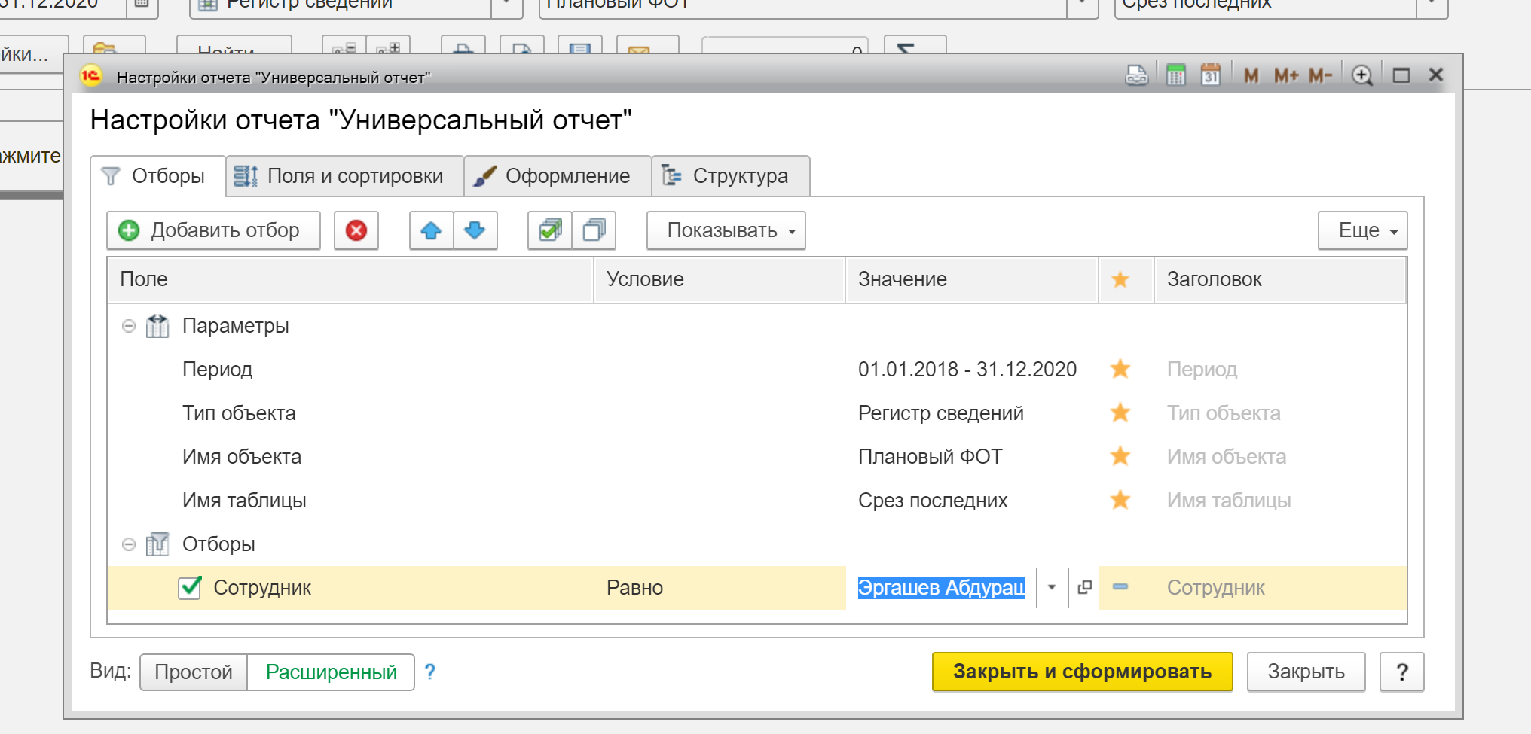

В полях и сортировках

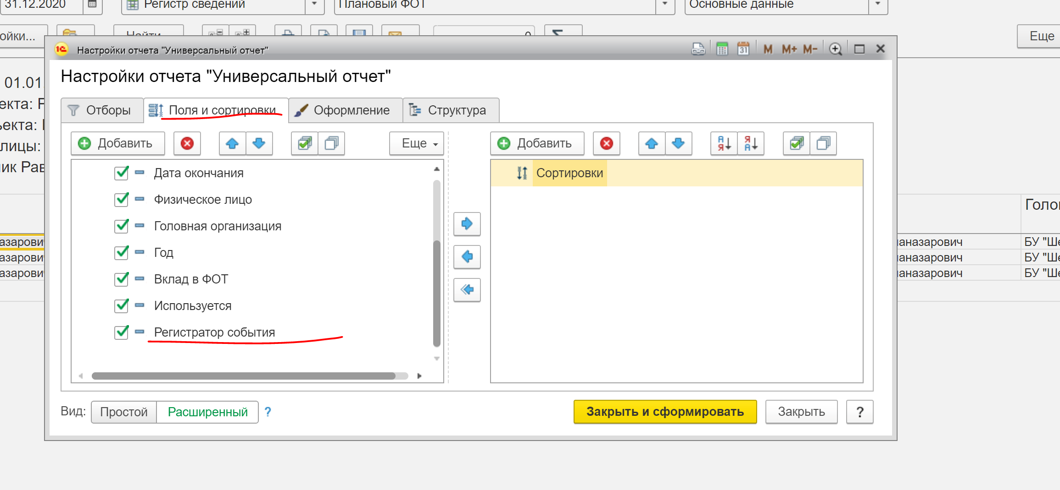

Не забыть вывести регистратор

Идем в структуру 1) и двойной щелчок на строке 2

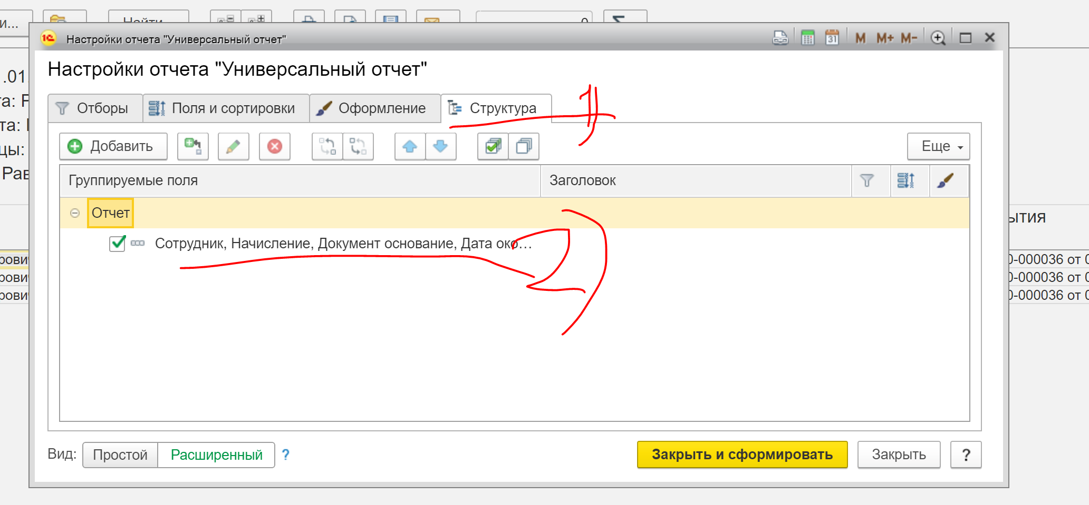

В состав группировки добавляем регистратор события

Видим задвоение надбавки

Причина – в документе приема на работу

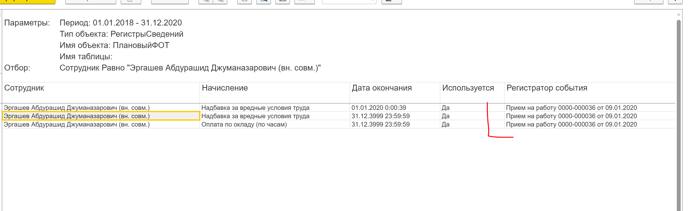

Перепроводим этот документ

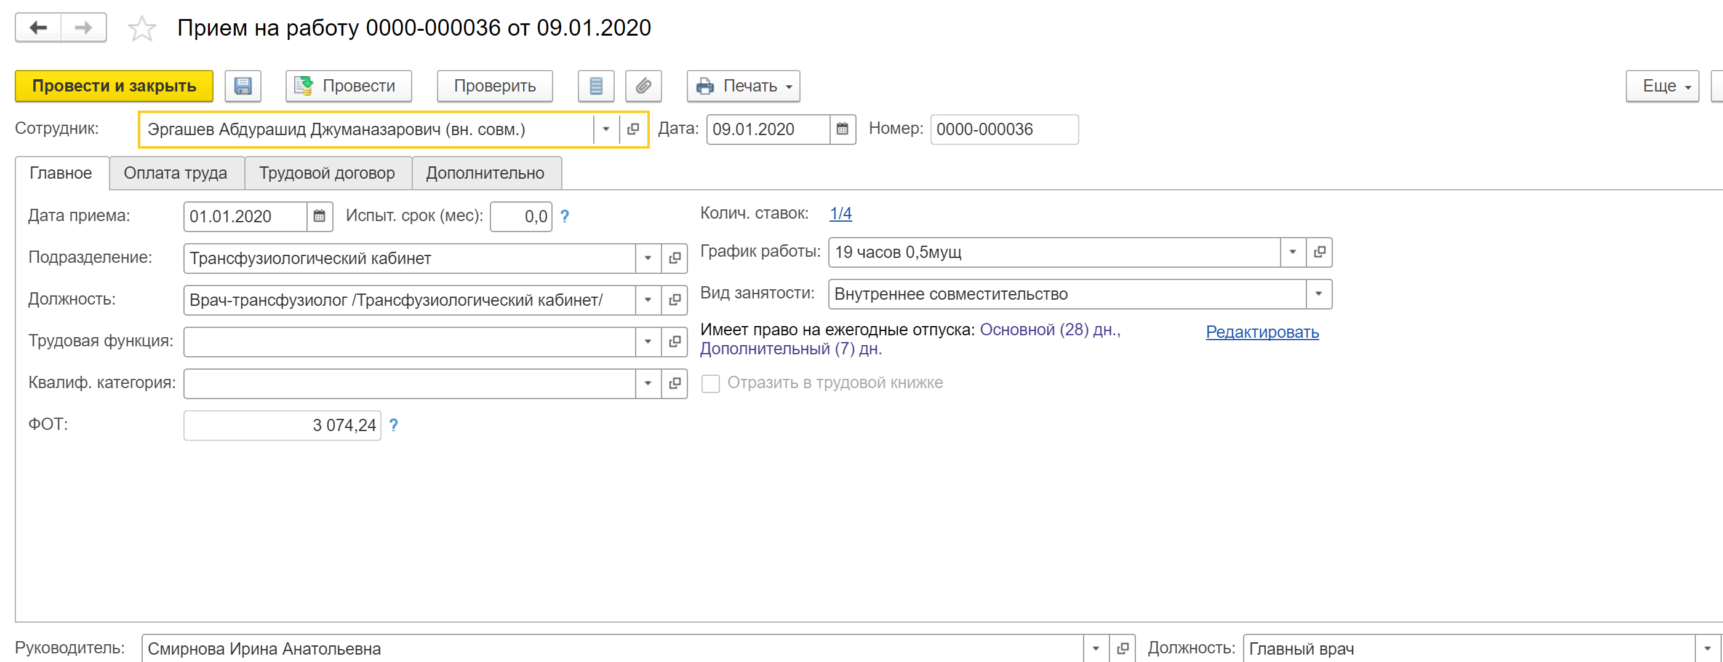

После этого задвоения надбавки нет

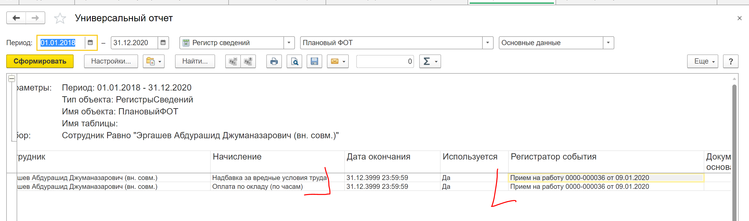

Проводим документ увольнения

